молодёжных общественных объединений: учет психологических особенностей (развитие самосознания, самооценки; стремление к объединению, общению, самостоятельности; стремление определить свое место среди сверстников и взрослых); мотивация на активную социально значимую деятельность; развитие умения строить равноправные отношения со сверстниками, основанные на взаимопонимании; формирование нравственных, моральных и социальных установок взрослой личности.

К патриотизму нельзя только призывать,
его нужно заботливо воспитывать.
Д.С. Лихачев.

Государственное учреждение образования «Средняя школа №1 г. Скиделя»

Детские и молодежные объединения как фактор формирования активной гражданской позиции учащегося
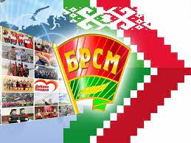

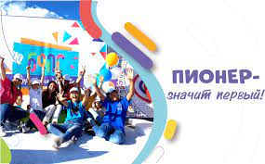
Потребностью современного общества является воспитание гражданина, способного к самостоятельному ответственному действию в политической, правовой и социальной жизни, для которого гражданская активность — условие личного и общественного благополучия, норма поведения. В связи с этим возрастает значимость деятельности общественных институтов, направленная на создание условий для социализации подростков. Среди этих институтов особое место занимают детские и молодёжные общественные объединения, деятельность которых предполагает развитие инициативы, общественной активности, помощь в становлении гражданской позиции личности.
Именно детские и молодежные общественные объединения несут в детскую, подростковую и молодежную среду нравственные ценности идеологии белорусского общества, государства. Участвуя в деятельности детских и молодежных общественных объединений, дети и подростки приобретают опыт нравственного и гражданского отношения к окружающей действительности, проявляют социальный интерес и активность, лидерские, коммуникативные, организаторские качества и способности.

Определение сущности понятия «гражданская позиция школьников старшего подросткового возраста» как совокупности личностных качеств, знаний, суждений, поступков подростков в отношении к Отечеству, обществу, реализующихся в социально значимой деятельности, позволило выделить следующие структурные компоненты гражданской позиции подростков старшего школьного возраста: гражданскую культуру, идейную убежденность, гражданскую компетентность и гражданскую активность.
Становление гражданской позиции школьников старшего подросткового возраста - поэтапный процесс, заключающийся во включении подростков в целенаправленную социально-значимую деятельность, реализации их духовного потенциала, содействии выработке устойчивой линии поведения, формированию качеств и умений гражданского участия в жизни общества; формировании и постоянной актуализации системы общественно-политических знаний и практических навыков.
Должны быть обеспечены педагогические условия становления гражданской позиции школьников старшего подросткового возраста - участников детских и

